PENGARUH MEDIA AUDIOVISUAL TERHADAP HASIL BELAJAR SISWA PADA MATA PELAJARAN IPA KELAS IV
DI SDN BANJARWANGI 01

SKRIPSI
Diajukan untuk memenuhi sebagai syarat memperoleh gelar Sarjana Pendidikan pada Program Studi Pendidikan Guru Sekolah Dasar

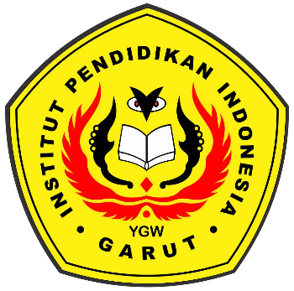

Oleh
THRESA RESTIANI UTAMI PUTRI
NIM. 20842019

PROGRAM STUDI PENDIDIKAN GURU SEKOLAH DASAR
FAKULTAS PENDIDIKAN ILMU SOSIAL BAHASA DAN SASTRA
INSTITUT PENDIDIKAN INDONESIA
GARUT
2024

